河南天宏重工科技有限公司年产200台3.0MW塔筒项目竣工环境保护验收意见

2021年8月9日，河南天宏重工科技有限公司年产200台3.0MW塔筒项目竣工环境保护验收监测报告并对照《建设项目竣工环境保护验收暂行办法》，严格依照国家有关法律法规、建设项目竣工环境保护验收技术规范、本项目环境影响评价报告表和审批部门审批决定等要求对本项目进行验收，提出意见如下：
一、工程建设基本情况
（一）建设地点、规模、主要建设内容
建设地点：河南省新乡市封丘县李庄镇李庄村南环路001号
建设性质：新建
产品、规模：年产200台3.0MW塔筒
（二）建设过程及环保审批情况
河南天宏重工科技有限公司“年产200台3.0MW塔筒项目”位于河南省新乡市封丘县李庄镇李庄村南环路001号，占地面积约60000m²，该项目于2020年12月24日得到新乡市生态环境局的批复，批复文号为新环告书[2020]17号。
（三）投资情况
项目总投资金额为4000万元，其中环保投资45.5万元，环保投资占总投资的比例为1.14%。
（四）验收范围
本次验收范围为河南天宏重工科技有限公司年产200台3.0MW塔筒项目的主体工程、配套设施、辅助设施、环保设施的建设、运行及环保要求落实情况。
二、工程变更情况
根据验收小组现场核验，本项目实际建设过程中与环评及批复内容无变动。
三、环境保护设施建设情况
（1）废气
本项目大气污染源主要为：下料焊接过程中产生的颗粒物，喷砂过程中产生的颗粒物，喷漆晾干过程中产生的漆雾、甲苯、二甲苯、非甲烷总烃，餐厅天然气燃烧产生的烟尘、SO₂、NOx，餐厅产生的油烟、非甲烷总烃。
下料焊接过程中产生的颗粒物：下料焊接过程为半机械化生产作业，为便于集中式管理，在塔筒生产厂房内切割、缝焊、组焊区域分别设置一个5m高，占地200m²的集中式切割、焊接区域，区域封闭处理，加装负压集气管道收集产生的颗粒物，集气管道收集效率按99%计，收集后的含尘气体通过一套袋式除尘器进行处理，经一根15m高的排气筒（P1）高空排放。
喷砂过程中产生的颗粒物：项目喷砂过程在密闭喷砂间内进行，喷砂间占地面积为1050m²，高度7m，产生的粉尘在喷砂间顶部设置负压集气管道收集，收集效率按99.9%计，经风量为140000m³/h的引风机引至1套滤筒式除尘器进行处理，于1根15m高排气筒（P2）排放。
喷漆晾干过程中产生的漆雾、甲苯、二甲苯、非甲烷总烃：本项目烘干过程中产生的漆雾、甲苯、二甲苯、非甲烷总烃经密闭室顶部排气管道收集后汇同喷漆晾干产生的废气，进入一套干式漆雾过滤模组+干式过滤器+活性炭吸附-脱附+催化燃烧装置（CO）进行处理后，于15m高排气筒（P3）排放。
餐厅油烟、非甲烷总烃和天然气燃烧产生的烟尘、SO₂、NOx：本项目餐厅油烟、非甲烷总烃和天然气燃烧产生的烟尘、SO₂、NOx经“机械滤网+静电式+等离子”复合式净化设备处理后，于餐厅顶部烟道排放。
经过验收现场踏勘检查：
本项目产生的大气污染物治理措施及排放情况与环评及批复内容一致。
（2）废水
本项目供水由村镇供水管网提供，用水主要为职工生活用水。
本项目职工150人，年工作300天，两班8小时工作制，在厂区食宿。依据河南省地方标准《工业与城镇生活用水定额》（DB41/T385-2014），工作人员日用水量按80L/d·人计。生活用水量为12t/d（3600t/a），污水产生系数取0.8，则产生污水量为9.6t/d（2880t/a）。该部分废水经厂区隔油池+化粪池处理后排入市政污水管网，通入封丘县铜瓦厢产业园污水处理站进行处理。
经过验收现场踏勘检查：
本项目产生的废水污染物治理措施及排放情况与环评及批复内容一致。
（3）噪声
该项目噪声主要为机械设备运行时发出的机械噪声。
经验收现场勘踏检查，项目噪声治理采取了以下措施：
1）从声源上控制，选择低噪声和符合国家噪声标准的设备；
2）合理安排设备位置，尽量远离敏感点，尽可能利用距离进行声级衰减；
3）项目运营后加强设备的使用和日常维护管理，维持设备处于良好的运转状态，定期检查、维修，不符合要求的要及时更换，避免因设备运转不正常导致噪声的增高；
4）厂界四周种植高大乔木等，最大限度减低噪声对区域环境的影响。
通过以上措施，本项目厂界噪声可达标排放，对周围环境影响不大。
（4）固体废物
本项目营运期间产生的固废包括一般固废和危险固废两大类，其中一般固废包括边角料、废焊材；危险固废主要包括废活性炭，废机油，废抹布，废手套，废漆桶，漆渣和生活垃圾等。一般固体废物中边角料、废焊材经厂区一般固废暂存间收集后，综合外售；废活性炭，废机油，废抹布，废手套，废漆桶，漆渣等危险废物在厂区内危废暂存间暂存，定期委托有资质单位安全处置；生活垃圾在厂区收集后集中送往垃圾回收站。
经验收现场勘踏检查：
项目已经成一间10m2的一般固废暂存间和一间10m2的危废暂存间，生产过程中产生的固体废物分类收集暂存，边角料、废焊材经厂区一般固废暂存间收集后，综合外售；废活性炭，废机油，废抹布，废手套，废漆桶，漆渣等危险废物在厂区内危废暂存间暂存，定期委托有资质单位安全处置；生活垃圾在厂区收集后集中送往垃圾回收站。
四、环境保护设施调试效果
根据《河南天宏重工科技有限公司年产200台3.0MW塔筒项目竣工环境保护验收监测报告表》，监测期间，各环保设施运行正常，生产负荷在75%以上，符合监测期间生产负荷大于75%的工况要求。
- 废水：验收检测期间，项目废水污染物化学需氧量排放浓度为122~157mg/L，五日生化需氧量排放浓度为33.9~43.6mg/L，悬浮物排放浓度为83~98mg/L，氨氮排放浓度为10.6~14.2mg/L，总磷排放浓度为0.42~0.54mg/L，总氮排放浓度为19.6~22.2mg/L，能够满足封丘县铜瓦厢产业园污水处理站收水水质标准要求。
废气：根据检测结果显示，验收检测期间，项目食堂油烟排放排放浓度为0.6~0.9mg/m³，能够满足《餐饮业油烟污染物排放标准》（DB41/1604-2018）中型餐饮单位排放限值（油烟排放浓度≤1.0 mg/m³，去除效率≥90%）要求；
切割、焊接工序产生的颗粒物排放浓度为5.9~6.9mg/m³，排放速率为0.0564~0.0665kg/h能够满足《大气污染物综合排放标准》（GB16297-1996）表2二级标准最高允许排放速率3.5kg/h（15m高排气筒）的限值要求，同时满足新乡市生态环境局《关于进一步规范工业企业颗粒物排放限值的通知》中其他涉气工业企业颗粒物浓度不高于10mg/m³的限值要求；
喷砂工序产生的颗粒物排放浓度为3.9~4.8mg/m³，排放速率为0.165~0.192kg/h，能够满足《大气污染物综合排放标准》（GB16297-1996）表2二级标准最高允许排放速率3.5kg/h（15m高排气筒）的限值要求，同时满足新乡市生态环境局《关于进一步规范工业企业颗粒物排放限值的通知》中其他涉气工业企业颗粒物浓度不高于10mg/m³的限值要求；
喷漆晾干工序产生的颗粒物排放浓度为2.1~2.9mg/m³，排放速率为0.113~0.154kg/h，能够满足《大气污染物综合排放标准》（GB16297-1996）表2二级标准最高允许排放速率3.5kg/h（15m高排气筒）的限值要求，同时满足新乡市生态环境局《关于进一步规范工业企业颗粒物排放限值的通知》中其他涉气工业企业颗粒物浓度不高于10mg/m³的限值要求；产生的二甲苯排放浓度为6.11~6.35mg/m³，排放速率为0.329~0.344kg/h，能够满足河南地方标准《工业涂装工序挥发性有机物排放标准》（DB41 1951-2020）专用设备制造业“甲苯与二甲苯合计排放限值20mg/m³”的要求；产生的非甲烷总烃排放浓度为4.52~4.96mg/m³，排放速率为0.242~0.264kg/h，能够满足河南地方标准《工业涂装工序挥发性有机物排放标准》（DB41 1951-2020）专用设备制造业“有组织排放限值50mg/m³”的要求；
厂界颗粒物排放浓度为0.191~0.345mg/m³，能够满足《大气污染物综合排放标准》（GB16297-1996）表2周界最高允许排放浓度1.0mg/m³的标准要求，同时满足新乡市生态环境局《关于进一步规范工业企业颗粒物放限值的通知》中涉气工业企业厂界颗粒物排放浓度不高于0.5mg/m³的限值要求；厂界二甲苯排放浓度为0.0311~0.0932mg/m³，能够满足《河南省环境污染防治攻坚战领导小组办公室文件》豫环攻坚办[2017]162号 其他行业工业企业边界二甲苯排放建议值其他企业0.2mg/m³的要求；厂界非甲烷总烃排放浓度为0.51~0.97mg/m³，能够满足《工业涂装工序挥发性有机物排放标准》（DB41 1951-2020）中非甲烷总烃无组织排放监控限值要求，同时满足《河南省环境污染防治攻坚战领导小组办公室文件》豫环攻坚办[2017]162号其他行业工业企业边界挥发性有机物排放建议值其他企业2.0mg/m³的要求
（3）噪声：验收检测期间，该公司东厂界环境昼间噪声值在51~54dB(A)之间，夜间噪声值在40~43dB(A)之间，能够达到《工业企业厂界环境噪声排放标准》(GB12348-2008)2类标准限值：昼间≤60dB(A)，夜间≤50dB(A)的限值要求。
（4）固体废物：项目营运期间产生的固废包括一般固废和危险固废两大类，其中一般固废包括边角料、废焊材，危险固废主要包括活性炭吸附装置废活性炭，废抹布，废手套，废机油，废漆桶，漆渣和生活垃圾等，一般固废暂存于厂区固废暂存间，集中收集后由原厂回收或外售。危险废物经专用容器收集暂存于厂区危废暂存间，集中收集后交由有资质的单位回收处理。职工生活垃圾使用垃圾桶收集，定期送往垃圾回收站。
五、验收结论
根据该项目竣工环境保护验收监测报告及现场核查，该项目环保手续完备，执行了环境影响评价及三同时管理制度，基本落实了环评报告及其批复规定的各项环境污染防治措施。各项污染物能够实现达标排放或合理处理处置。
综上所述，河南天宏重工科技有限公司年产200台3.0MW塔筒项目不存在《建设项目竣工环境保护暂行办法》中所规定的验收不合格情形，验收组一致同意本项目通过项目竣工环境保护验收。
建议：
1.企业对各种污染防治措施加强管理，发现问题及时采取措施解决，确保污染治理设施能够长期稳定运行，做到污染物稳定达标排放。
2.完善排污口管理，规范环保标识。

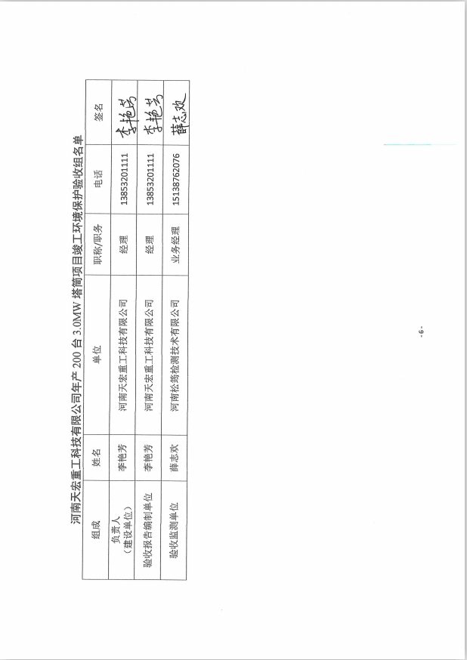
河南天宏重工科技有限公司年产200台3.0MW塔筒项目竣工环境保护验收组名单
组成 | 姓名 | 单位 | 职称/职务 | 电话 | 签名
负责人  （建设单位） | 李艳芳 | 河南天宏重工科技有限公司 | 经理 | 13853201111
验收报告编制单位 | 李艳芳 | 河南天宏重工科技有限公司 | 经理 | 13853201111
验收监测单位 | 薛志欢 | 河南松筠检测技术有限公司 | 业务经理 | 15138762076

